**МИНИСТЕРСТВО**

**ОБРАЗОВАНИЯ РЕСПУБЛИКИ БЕЛАРУСЬ**

**УЧРЕЖДЕНИЕ ОБРАЗОВАНИЯ  
ГОМЕЛЬСКИЙ ГОСУДАРСТВЕННЫЙ ТЕХНИЧЕСКИЙ  
 УНИВЕРСИТЕТ ИМЕНИ П. О. СУХОГО**

Факультет автоматизированных и информационных систем

Кафедра «Информационные технологии»

ОТЧЕТ ПО ЛАБОРАТОРНОЙ РАБОТЕ № 1

по дисциплине: «**Введение в облачные вычисления»**

на тему: «Платформа Windows Azure»

Выполнил: студент гр. ИТП-31

Расшивалов Н.И.  
 Принял: ассистент

Михалевич В.Г.

Гомель 2021

**Цель работы:** изучить использование облачной платформы *Windows Azure* для разработки и развертывания приложений; научиться развертывать тестовые приложения на платформу *Windows Azure* с использованием сервисов: *Windows Azure Web Sites; Windows Azure Cloud Services; Visual Studio*.

1. Изучить использование облачной платформы *Windows Azure* для

разработки приложений.

2. Изучить использование инструментальных средств *Windows Azure* для

разработки и развертывания приложений.

3. Создать и развернуть тестовое веб-приложение *ASP.NET MVC* на

платформу *Windows Azure* с помощью сервисов *Windows Azure Web Sites* и *Windows Azure Cloud Services* и Visual Studio.

4. При отсутствии доступа к *Windows Azure* использовать эмулятор

*Azure в Visual Studio*.

Этапы создания приложения и выгрузки его в облако *Azure*.



Рисунок 1 – Вход на сайт *azure*

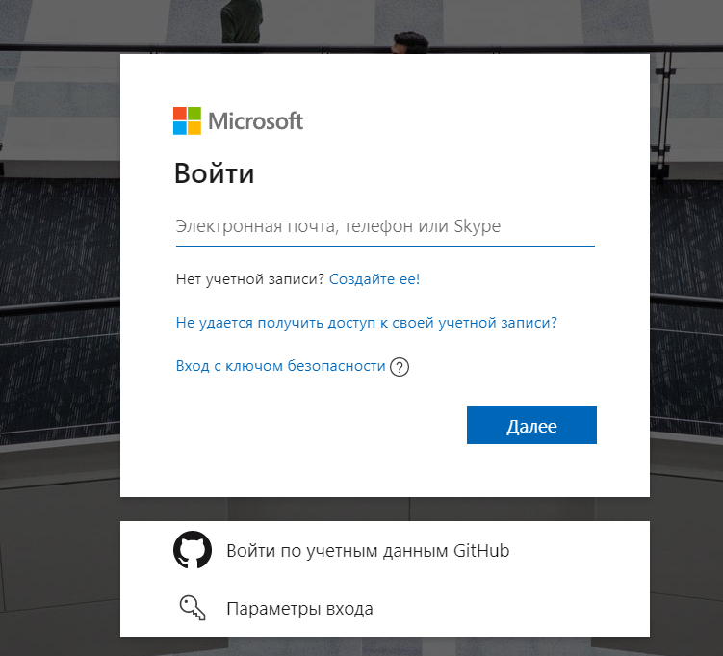

Рисунок 2 – Вход в аккаунт *Microsoft*

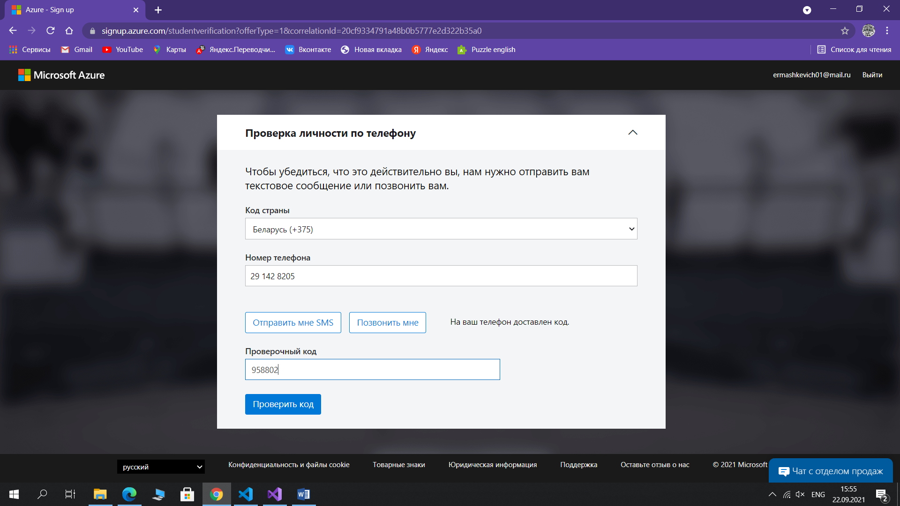

Рисунок 3 – Создание аккаунта *Azure*

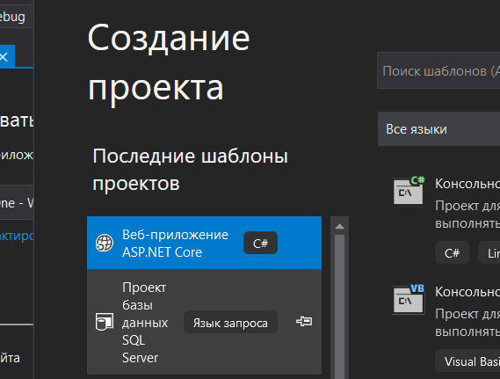

Рисунок 4 – Создание *WEB* проекта ASP.NET CORE

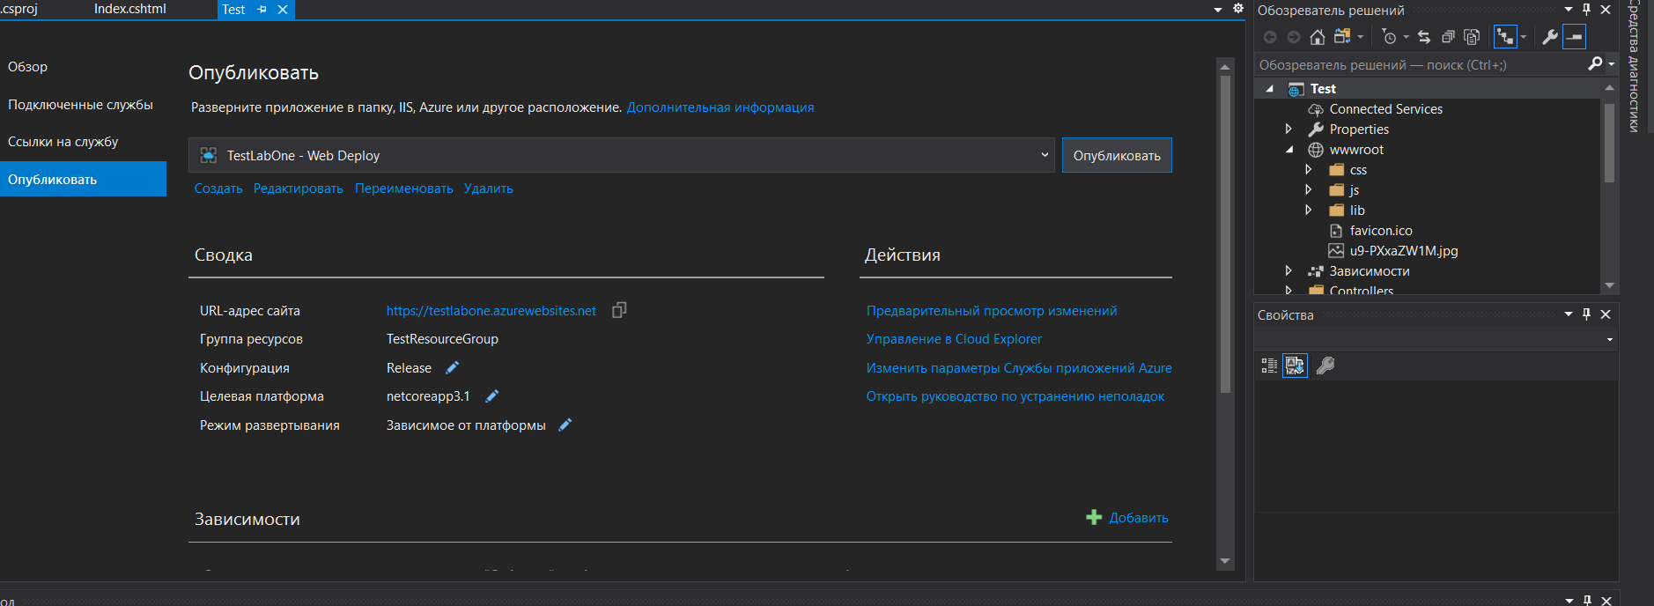

Рисунок 5 – Публикация проекта на *azure*

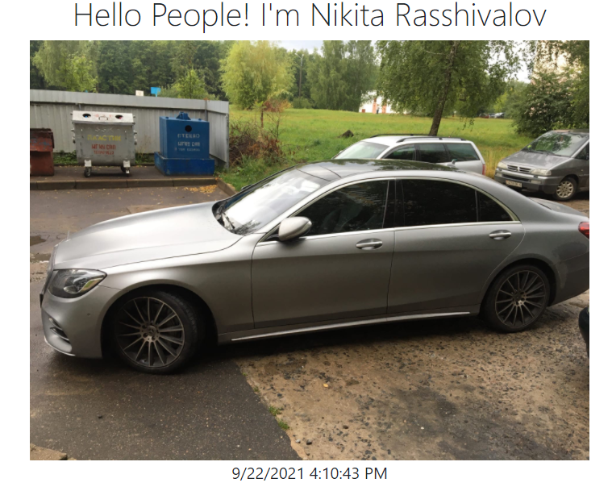

Рисунок 6 – Главная страница опубликованного сайта

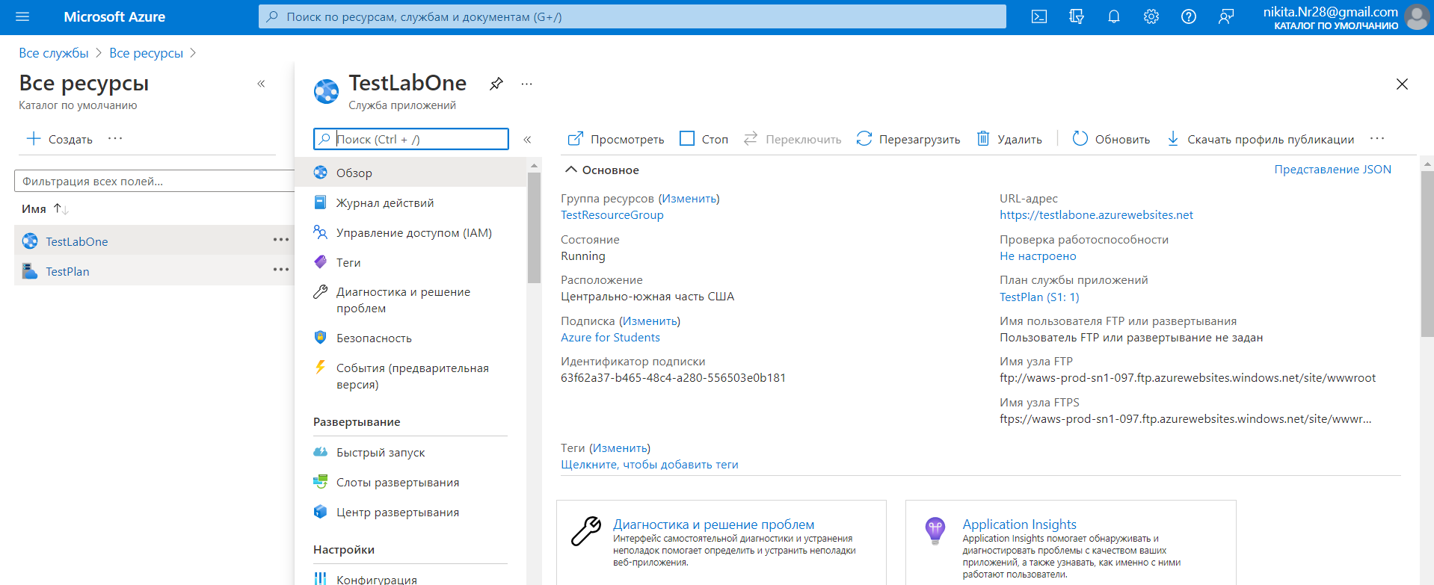

Рисунок 7 – Информация о приложении на портале *Azure*

**Вывод:** в ходе выполнения лабораторной работы, изучено развертывание *web*-приложения на платформу *Windows Azure*.